ДИСЦИПЛИНА | Базы данных и анализ промышленных данных
ИНСТИТУТ | Институт перспективных технологий и индустриального программирования
КАФЕДРА | Кафедра индустриального программирования
ВИД УЧЕБНОГО МАТЕРИАЛА | Практическое занятие
ПРЕПОДАВАТЕЛЬ | Григорьева Анастасия Алексеевна
СЕМЕСТР | 2 семестр, 2025 - 2026 гг.

Практическая работа 3

Разведовательный анализ данных
Разведовательный анализ данных (Exploratory Data Analysis, EDA) – это процесс анализа наборов данных для обобщения их основных характеристик, поиска трендов и взаимосвязей. Для разведовательного анализа данных используют следующие инструменты и методы:
1. Описательная статистика — метод, который позволяет описать основные характеристики выборки данных. Описательная статистика включает в себя различные показатели, такие как среднее значение, медиана, дисперсия, стандартное отклонение, минимум, максимум, квартили и другие.
2. Визуализация данных, которая включает в себя создание графиков и диаграмм. Она помогает лучше понять распределения, корреляции и тренды, например, гистограммы, диаграммы рассеяния, ящики с усами.
3. Исследование связей, которое показывает влияние одних факторов на другие (например, высота и вес людей взаимосвязаны, т.е. при увеличении роста вес человека также увеличивается). Для исследования взаимосвязей рассчитывают коэффициент корреляции – это показатель, характеризующий силу статистической связи между двумя или несколькими случайными величинами. Значения коэффициента корреляции всегда расположены в диапазоне от -1 до 1, где 1 - сильная положительная корреляция (например, чем выше температура, тем больше мороженного продается), а -1 - сильная отрицательная корреляция (например, чем выше уровень образования, тем меньше уровень преступности). Промежуточные значения, близкие к 0, будут указывать на слабую корреляцию между переменными и, соответственно, низкую зависимость. Визуальное отображение взаимосвязей переменных:
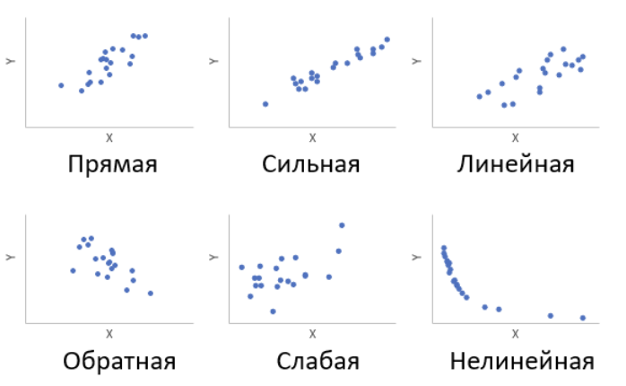
Пример проведения разведовательного анализа: представим, что у нас есть набор данных о продажах товаров в магазине. При проведении разведовательного анализа данных мы можем изучить, какие товары самые популярные, как цены на них изменяются, каковы средние продажи в разное время года и как коррелируют различные факторы (например, цена и количество продаж). В результате анализа мы можем выявить, например, что определенные товары продаются лучше в определенное время года или что цена оказывает значительное влияние на объем продаж.
Разберем пример проведения разведовательного анализа по данным о поездках на такси:

import pandas as pd # Импортируем библиотеку для работы с датасетом
import seaborn as sns # Импортируем библиотеки для работы с визуализацией
import matplotlib.pyplot as plt
%matplotlib inline
sns.set_style("whitegrid") # Устанавливаем тему для графиков
sns.set_palette(sns.color_palette("icefire")) # Устанавливаем единую палитру для всех визуализаций
df = sns.load_dataset("taxis") # Загружаем датасет о поездках на такси
df.head() # Проверяем загрузку

Показатели:
pickup - Время посадки
dropoff - Время высадки
passengers - К-во пассажиров
distance - Дистанция
fare - Оплата за проезд
tip - Чаевые
tolls - Пошлина
total - Итоговая сумма поездки
color - Цвет машины
payment - Вид оплаты
pickup_zone - Зона посадки
dropoff_zone - Зона высадки
pickup_borough - Район посадки
dropoff_borough - Район высадки

df.select_dtypes(include=['object']).describe() # Описательная статистика для категориальных данных
# df.select_dtypes() обращается к переменным определенного типа
# Метод .describe() выводит описательную статистику по каждой переменной
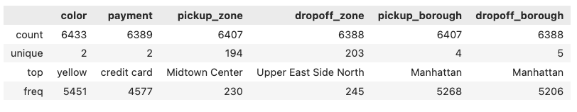

df.select_dtypes(include=['float64', 'int64']).describe() # Описательная статистика для числовых данных
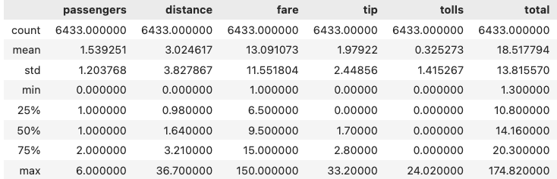

df.dtypes # Типы данных датафрейма можно посмотреть при помощи команды .dtypes
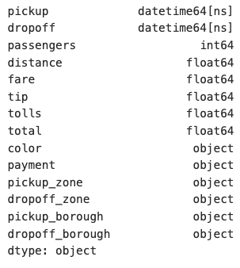

# Визуализация данных в разведовательном анализе данных начинается с построения распределения при помощи гистограмм
# Гистограмма - визуальный элемент показывающий, с какой частотой один и тот же параметр принимает определенные значения.
# Рассмотрим построение на примере показателя payment (вид оплаты)
df['payment'].value_counts() # метод .value_counts() выводит частоту для каждого значения переменной
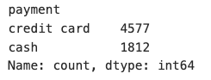

# Построение гистограммы
sns.countplot(df, x='payment')
# По данному графику можем сделать вывод, что кредитными картами пассажиры пользуются в 2 раза чаще
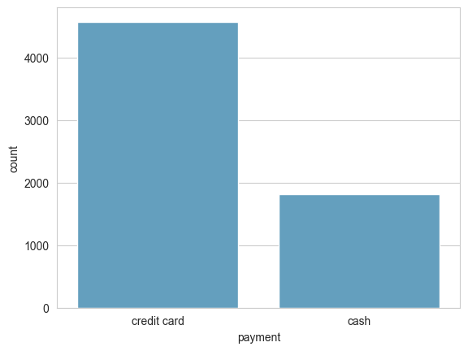
# Также при построении гистограмм можно добавлять различные срезы в данных при помощи атрибута hue = <Переменная>
sns.countplot(df, x='payment', hue = 'color')
# В данном случае можем сделать вывод, что чаще всего к пассажирам приезжает желтая машина и при окончании поездки они расплачиваются картой
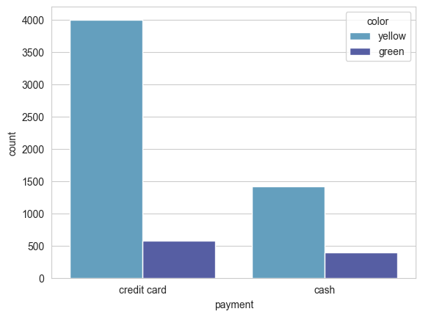

# Построим гистограмму для числовой переменной total, параметр bins задает число разбиений
sns.histplot(df, x='total', bins = 30)
# По данной диаграмме можем сделать вывод, что распределение ассиметричное, большинство заказов такси стоят до 25$
# Длинный хвост у распределения может указывать на наличие выбросов, либо поездку на большое расстояние
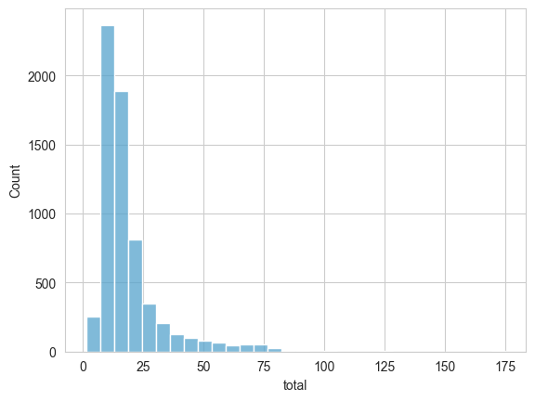

# Для исследования взаимосвязей рассмотрим визуализацию тепловой карты (heatmap)
# Данные для построения диаграммы - коэффициенты корреляции между переменными, вычисляется при помощи функции .corr()
# Параметры annot и cmap добавляют подписи и меняют цвет
sns.heatmap(df[['distance','fare','tip','tolls','total']].corr(), annot=True, cmap="icefire")
# По графику заметим, что обратной корреляции в данных не наблюдается
# Красный цвет означает сильную взаимосвязь, голубой - более слабую

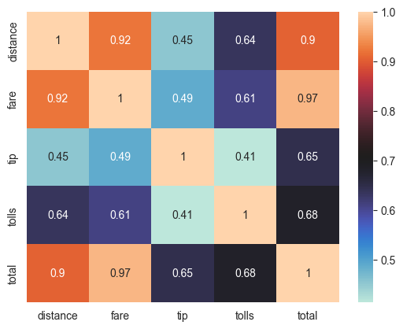

# Рассмотрим более детально взаимосвязь переменных fare (стоимость поездки) и distance (дистанция) (коэффициент корреляции составляет 0,97 - сильная корреляция)
# Для этого построим диаграмму рассеяния, где по шкале х - стоимость поездки, по у - дистанция
sns.scatterplot(df, x="fare", y="distance")
# График подтвержает взаимосвязь: чем больше дистанция поездки, тем выше ее стоимость
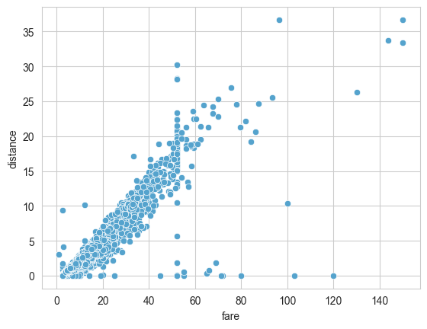

# Также рассмотрим взаимосвязь переменных tip (чаевые) и distance (дистанция) (коэффициент корреляции составляет 0,45 - средняя корреляция)
sns.scatterplot(df, x="distance", y="tip")
# По графику видно, что наблюдения располагаются более разрозненно, также присутсвует много нулевых значений

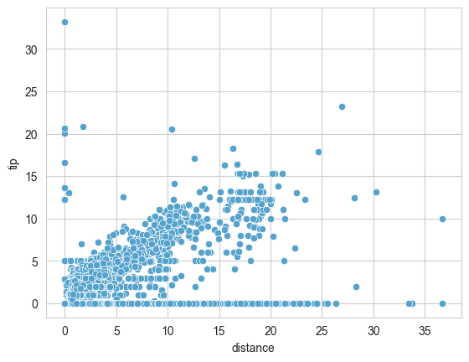

Также в рамках разведовательного анализа данных может возникнуть потребность в группировке данных по определенному признаку для их обобщения. Для этого используется функция groupby, которая разделяет датасет по заданным группам. Для обобщения используются функции агрегирования, которые принимают несколько отдельных значений и возвращают сводные данные (среднее, медиана, минимум, максимум).

# Например, рассмотрим медианное значение чаевых, оставляемых в такси разного цвета
# Для этого в параметр by функции groupby передаем столбец color, по которому будет происходить разделение на группы (желтые, зеленые)
# .median() задает агреггирующую функцию
df[['color','tip']].groupby(by= 'color').median()
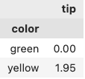

# Также в groupby можно передавать несколько столбцов
# Посмотрим, какая средняя стоимость поездки в топ-10 зонах и районах
# Функция sort_values сортирует значения, а параметр ascending задает направление сортировки
df[['pickup_borough','pickup_zone','total']].groupby(by= ['pickup_borough','pickup_zone' ]).mean().sort_values(by = 'total', ascending = False).head(10)
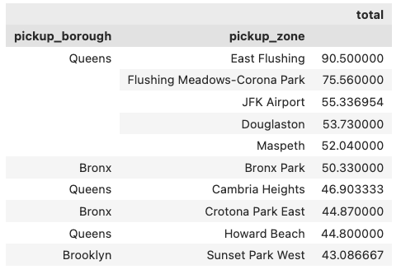
Задание (4 балла)
1. Самостоятельно выбрать датасет на любую тему, который будет содержать числовые и категориальные переменные;
2. Очистить данные от дубликатов, выбросов и т.д.;
3. Провести разведовательный анализ данных с выводом описательных статистик, визуализаций и функции groupby, описать полученные выводы;

Результаты представить в формате .ipynb.

